ZWYG-2087型悬浮物（污泥）浓度计
ZWYG-2087是我公司新一代全中文微机型高档仪表，具有全中文显示、中文菜单式操作、全智能、多功能、测量性能高、环境适应性强等特点。可广泛用于污水处理厂对各种水样的污泥浓度做精确测量。
基本功能及特点
记事本功能：忠实记录仪表的操作使用情况和报警的发生时间,便于管理。
历史曲线和数字记录仪功能：二次表每隔5分钟自动存储一次测量数据,可连续存储一个月的污泥浓度。在一屏上同时提供"历史曲线"显示和"定时定点"查询两种方式,"历史曲线"从总体上反映水质的变化趋势和过程,有利于发现问题和解决问题。"定时定点"功能将得到特定点、特定时间的被测污泥浓度。
数字时钟功能：显示当前的时间,为数字记录仪功能提供时间基准。
背光功能：可在光线昏暗或彻底没光亮的环境下使用，根据温度变化，自动调节对比度到最清晰，以符合个人的习惯。
防程序飞死：看门狗程序确保仪表不会死机，这是在线式仪表的基本要求。
输出电流设置与检查功能：手动电流源功能,可检查和任意设定输出电流值,方便检测记录仪和下位机。
全智能化：ZWYG-2087中文在线污泥浓度计采用高精度AD转换和单片机微处理技术，能完成污泥浓度测量、量程自动转换、仪表自检等多种功能。
高可靠性：元器件集成到一块线路板上, 没有了复杂的功能开关、调节旋钮和电位器。
抗干扰能力强：电流输出采用光电耦合隔离技术，抗干扰能力强，实现远传。具有良好的电磁兼容性。
防水防尘设计：防护等级IP65，适宜户外使用。
RS485通讯接口：可方便联入计算机进行监测和通讯。
全中文显示,界面友好：采用高分辨度的点阵图型液晶显示模块,所有的数据、状态和操作提示都是中文显示,完全没有厂家自己定义的符号或代码。
简单的菜单结构，文本式的人表对话：与传统的仪表相比,ZWYG-2087功能增加了很多,由于采用了分门别类的菜单结构,类似微机的操作方法,使用起来更清晰、方便。不必记忆操作步骤和操作顺序,可以不用说明书,按照屏幕上的提示就可操作。
多参数同时显示：在一屏上同时显示污泥浓度、输出电流、时间和状态。主显示以10x10mm规格显示污泥浓度值：醒目、可视距离远;3个副显示以5x5的规格显示输出电流、状态、星期、年月日和时分秒,以满足用户的不同使用习惯和提供二次表的时间基准。
技术指标
1、量程：0～100 mg/L、0～500 mg/L、0～1000 mg/L、0～3000 mg/L、0～50000mg/L；不同量程配不同的传感器，请订货时指明测量量程；
2、分辨率：0.01mg/L；
3、准确度：±2%。；
4、带自动清洗功能，清洗刮片与传感器一体式不需要外围元件；
5、电流隔离输出： 4～20 mA（负载<750Ω ）；
6、输出电流误差：≤±1%FS；
7、报警继电器：AC220V、7A；
8、RS485通讯接口（选配）；
9、电源：AC220V±22V ，50Hz±1Hz；可选配DC24±2.4V,1A供电；
10、防护等级：IP65；
11、时钟精度: ± 1分/月；
12、数据存储量:1个月（1点/5分钟）；
13、数据连续掉电保存时间:10年；
14、外形尺寸：146（长）×146（宽）×108（深）mm；
开孔尺寸：138×138 mm；
15、重量： 0.8kg ；
16、工作条件：环境温度0～60℃ 相对湿度<85%；
17、传感器安装方式：流通式或者沉入式；请订货时指明，不指明按沉入式配置。
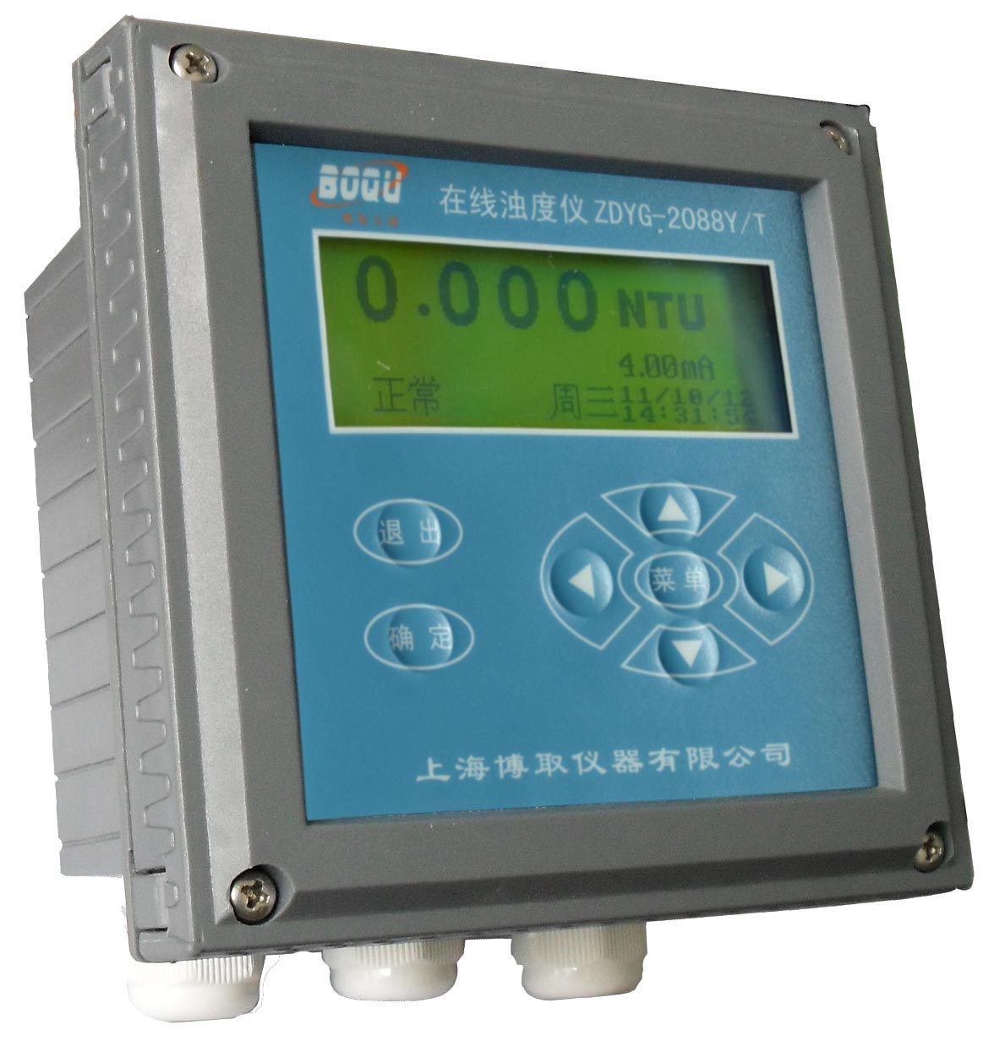
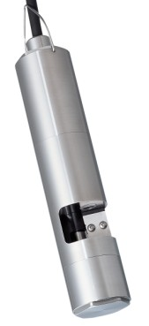
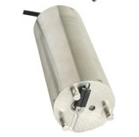
上图是：0-50000mg/L传感器
上图是：其它低量程传感器

